Министерство образования Нижегородской области
Государственное бюджетное профессиональное образовательное
учреждение «Нижегородский губернский колледж»

МЕТОДИЧЕСКАЯ РАЗРАБОТКА КЛАССНОГО ЧАСА
на тему:

ДЕНЬ НАРОДНОГО ЕДИНСТВА

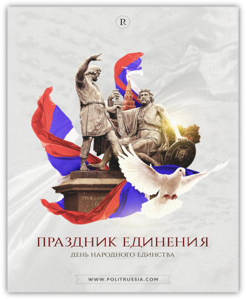 | Преподаватели  МК Экономика и управление:  Морозова И.Г., Хасянова С.А

г. Нижний Новгород
2017
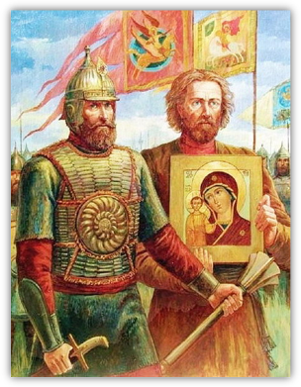
Цель классного часа: Познакомить учащихся с историей развития Российского государства в 16-17 веках и раскрыть значение событий тех лет для дальнейшей судьбе нашей страны.
Воспитывать интерес к изучению истории своей страны.
Развивать чувство патриотизма, гордость за свою Родину.
Способствовать умению формировать собственное мнение об исторических фактах, делать правильные выводы.

Оборудование классного часа:
Компьютер, проектор, экран, мультимедийная презентация «День народного единства»,
Участники классного часа: студенты групп 31 Б, 41 Б.

План классного часа:
1. Вступительное слово. Сообщение темы классного часа. Ознакомление с целями и задачами.
2. Основная часть. Выступление студентов с демонстрацией мультимедийной презентации.
3. Заключение.

Введение.
День народного единства в России с каждым годом приобретает всё большее и большее значение – люди хотят чувствовать себя единым целым страны, в которой родились, живут и трудятся на её благо.
Ведь гордость за свою Родину, за ее прошлое и настоящее, вера в ее счастливое будущее – это то, что неизменно объединяет людей и делает их единым народом.
День народного единства берёт своё начало с первой половины 17 века.
Для того чтобы получить представление о событиях тех лет, следует познакомиться с условиями, которые привели к возникновению на Руси «смутного времени».
Участник 1.
В 1584 году Иван Грозный, правивший в то время, умер, не оставил твёрдого, надёжного наследника. На престол вступил его старший сын Федор I, которого в народе прозвали блаженным. Страной он фактически не управлял, так как был не пригоден к государственной деятельности. Он был женат на сестре Бориса Годунова, и благодаря этому очень возвысился.

В 1591 г. младший брат Ивана Грозного и будущий наследник престола Дмитрий умер или был убит в Угличе.
В 1598 году умер царь Федор I, наследника он также не оставил. Таким образом род Рюриковичей прекратился. Новым царём стал Борис Годунов. Многие жители России плохо к нему относились, не любили его. К тому же в один из годов его правления случилась беда - очень плохой урожай. В связи с этим начался голод. Население Руси сильно сократилось. Во всём обвинили Бориса Годунова.
Для Руси начало 17 века стало одним из сложнейших периодов за всю историю.

Участник 2.
Смутное время набирало обороты. В 1601 году распространилась информация о том, что якобы царевич Дмитрий жив. Он получил название Лжедмитрий первый.
Нужно сказать, что происхождение Лжедмитрия 1 остается до сих пор достоверно не установленным. Однако краткая биография Лжедмитрия 1 сообщает, что он был сыном Богдана Отрепьева, дворянина из Галича. Приняв постриг, Григорий Отрепьев стал монахом, и в 1601 году бежал из монастыря в Литву. Лжедмитрий получает поддержку польского духовенства в захвате Московского трона и в взамен обещает отдать Польше Северскую и Смоленскую земли и внедрить на Руси католичество.
В 1604 году на Русскую землю вступил с польским отрядом якобы чудом спасшийся царевич Дмитрий.- Лжедмитрий 1
Многие жители охотно присягали ему, вероятно они поверили ему или были слишком недовольны правлением Бориса Годунова.
Вскоре после этого умирает Борис Годунов. Власть переходит к его шестнадцатилетнему сыну Федору. Но, через 50 дней правления он был свергнут в ходе восстания. Основная часть армии перешла на сторону самозванца. Вступив в столицу России 30 июня 1605 г. по новому стилю, Лжедмитрий 1 уже на следующий день был коронован на царство.

Участник 3.
Началось правление Лжедмитрия 1 с попыток проведения самостоятельной политики. Он учредил денежные и земельные оклады, желая получить поддержку знати. Средства на это требовались немалые и они были найдены за счет пересмотра земельных прав монастырей и увеличения налогов. Ситуация внутри страны была близка к кризису. Он в своем правлении опирался на поляков, которые хозяйничали в Москве и многим это не нравилось. В результате возникшего заговора, во главе которого встал Шуйский Лжедмитрий 1 был убит.
Новым царём стал боярин Василий Шуйский. Поляки в то время очень часто воевали с Россией. Они просто не могли не заметить ту слабость, в которой страна находилась.
Но, уже в 1607 г. в Польше появился еще один самозванец – Лжедмитрий 2. Он известен под прозвищем Тушинский Вор. О биографии этого «чудом спасшегося Лжедмитрия 2» известно крайне мало. Пожалуй, единственный достоверно установленный факт – это его невероятная похожесть на первого самозванца.
Он стоял во главе 30-тысячной польской армии, к тому же к нему присоединялись казаки и простые люди, не признававшие Шуйского или просто желавшие нажиться грабежами. Они покорили много городов к западу от Москвы, большинство из которых сдавались без боя.

Участник 4.
Поляки постепенно побеждали русские войска.
В июне 1610 г. в результате заговора бояр Василий Шуйский был свергнут и пострижен в монахи. Москвой стал править совет бояр (Семибоярщина). Они решили пригласить на русский престол польского королевича Владислава и впустили поляков в Москву. Россия находилась в очень тяжелом положении, многие русские люди просто организовывались в банды и занимались грабежами.
Это был апогей смутного времени в России.

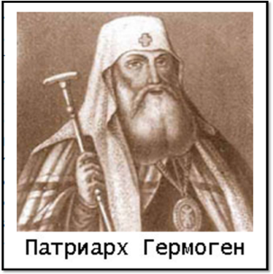
Участник 5.
Но нашлись на Руси люди готовые пойти на всё ради спасения родного государства.
Патриарх Гермоген пользовался большим авторитетом по всей Руси. Он разослал большое число записок, призывающих русских людей объединяться, вооружаться и биться с поляками. Поляки заметили это и арестовали его. Они хотели, чтобы он при помощи своего авторитета призывал русских принимать католичество и чтобы сам это сделал. Патриарх Гермоген решительно отказался и поляки его за это насмерть заморили голодом.
Однако, труды этого замечательного патриота своей родины и доблестного защитника своей веры не были напрасны. Записки патриарха произвели большое впечатление на русский народ. Они дали людям большой заряд нравственных, моральных сил для борьбы с захватчиками.

Участник 6.
Весной 1611 года в Рязани начало собираться первое ополчение
Воевода Прокопий Ляпунов первым из будущих вождей народного ополчения начал собирать патриотов русской земли для похода и освобождения Москвы от интервентов и уже от себя рассылал грамоты, призывая к борьбе против поляков.
Поляки, узнав об этом, призвали на помощь для разорения рязанских городов малороссийских казаков, которые заняли ряд городов и. Прокопий Ляпунов, отбивая один из них, попал в осаду. На помощь Ляпунову пришёл Зарайский воевода князь Дмитрий Пожарский, который также принимал участие в первом ополчении
Передовые отряды первого ополчения 19 марта 1611 года достигли стен Москвы, где началось народное восстание, которое было жестко подавлено отрядом немецких наемников. По подсчётам некоторых современных авторов, погибло до 7 тыс. москвичей. Большое количество жертв объясняется возникшим в ходе беспорядков пожаром.
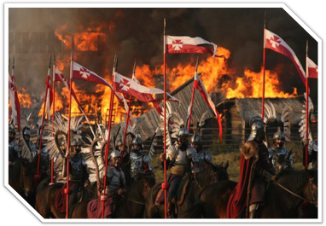
Среди москвичей оказались проникшие в город передовые отряды ополчения, возглавляемые князем Дмитрием Пожарским. Отряд Пожарского встретил врагов на Сретенке, и прогнал их в Китай-город. Не видя другого средства одержать победу над неприятелем, польские войска вынуждены были поджечь город. Назначены были специальные роты, которые поджигали город со всех сторон. Большая часть домов была предана огню. Многие церкви и монастыри были разграблены и разрушены. Пожарский был тяжело ранен.

Участник 1.
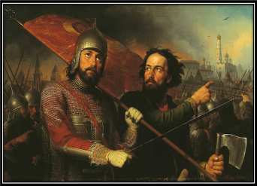
Второе народное ополчение, или Второе земское ополчение — возникло в сентябре 1611 года в Нижнем Новгороде и продолжало активно формироваться во время пути из Нижнего Новгорода в Москву, в Ярославле в апреле — июле 1612 года оформилось своеобразное правительство, «Совет всея земли», которое рассылало распоряжения в другие города и уезды.
Зимой 1611–1612 под началом Минина и Пожарского в Ярославле Ополчение состояло из отрядов горожан, крестьян центральных и северных районов России. Руководители —Кузьма Минин и князь Дмитрий Пожарский. Инициатива организации Второго народного ополчения исходила от ремесленно-торговых людей Нижнего Новгорода, важного хозяйственного и административного центра на Средней Волге. Пожарский прибыл в Нижний Новгород 28 октября 1611 года и сразу же вместе с Мининым начал организацию ополчения. В нижегородском гарнизоне всех воинов было порядка 750 человек. Тогда пригласили из Арзамаса служилых людей из смолян, которые были изгнаны из Смоленска после занятия его поляками.

Участник 2.
Дмитрий Пожарский является потомком Василия Андреевича, первого из князей Пожарских, выходцев из Стародубских князей суздальской земли. Стародубские князья, в свою очередь, являются потомками великого князя Владимирского - Всеволода Юрьевича, сына Юрия Долгорукого, основателя Москвы.
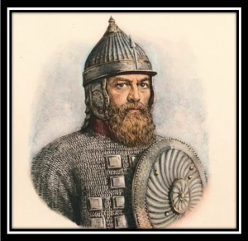
Согласно распространённой легенде, центр его небольших владений — село Радогость — было опустошено пожаром, и после восстановления стало прозываться Погаром, откуда и произошла фамилия Пожарский.
Родился будущий освободитель Москвы 1 ноября 1578 года. До Дмитрия Михайловича выдающихся военных и политических деятелей в роду Пожарских не было. Лишь его дед, Фёдор Иванович Пожарский, участвовал в качестве полкового воеводы при завоевании Казани царём Иваном Грозным.

Участник 3.
В результате учреждения Иваном Грозным опричнины поместные земли у многих княжеских семей в центральной части Руси были отобраны. Многие семьи попали в опалу и были сосланы. Такая участь постигла и семью князя Фёдора Ивановича Пожарского, которая в 1560-х годах была сослана на «низ» (низовскими землями в то время считались земли Нижегородского уезда и соседствующих с ним иноверцев — мордвы, черемисов, а впоследствии и татар), где у Пожарских было старинное родовое имение в Жарской волости в селе Юрино.
С 15 лет Пожарский, по обычаям того времени, начал службу при дворе Бориса Годунова. Его мать, имела высокого звания верховной боярыни при царице. Под влиянием матери Пожарский получил редкое по тем временам хорошее образование. Она же привила сыну такие черты характера, как верность долгу и Родине. Из отзывов его современников можно сделать выводы, что был он человеком очень справедливым, великодушным, щедрым, скромным и храбрым.
Род Кузьмы Минина происходил из небольшого волжского города Балахны и владел соляным промыслом. Полное имя - Кузьма Минич Захарьев Сухорук. При рождении он был назван Козьмой.

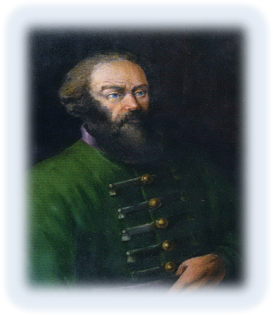
Участник 4.
Подробности о деятельности Кузьмы Минина становятся известными только с осени 1611 года, когда в Нижнем Новгороде зачитывали грамоту от патриарха Гермогена. На созванном для обсуждения грамоты городском совете присутствовали духовенство и старшие в городе люди. В числе участников был и избранный в сентябре земским (посадским) старостой Кузьма Минин-человек среднего достатка и по ремеслу мясник.
Достоверно известно только то, что в начале 17 века он завел лавку в Нижнем Новгороде и занялся мясной торговлей.
Минин был неграмотным, подпись за него на распоряжениях ставил Пожарский, Неграмотность Минина не мешала ему быть отличным организатором, он хорошо разбирался в платежеспособности населения, назначении воевод, рассматривал жалобы и челобития.
Участник 5.
По преданию мещанину Кузьме Минину, во сне явился святой Сергий, игумен Радонежский. Святой Сергий приказал Минину собрать ополчение на защиту родной земли от польских захватчиков.
Знамя борьбы за национальное освобождение было поднято в Нижнем Новгороде.
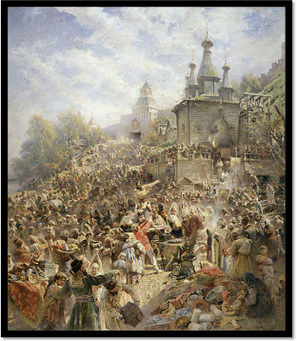
Свои знаменитые призывы к освободительной борьбе Минин начал среди посадских людей, которые горячо его поддержали. Затем его поддержал городской совет Нижнего Новгорода, воеводы, духовенство и служилые люди. По решению городского совета назначили общее собрание нижегородцев. Жители города по колокольному звону собрались в Кремле, в Спасо-Преображенском соборе. Сначала состоялась служба, после которой протопоп Савва, незаслуженно забытый сейчас, а в реальности возглавивший вместе с Мининым и Пожарским нижегородское ополчение, выступил с проповедью и убедил народ «стать за веру», а затем к народу обратился Минин с призывом встать на освобождение Русского государства от иноземных врагов.
Не ограничиваясь добровольными взносами, нижегородцы приняли «приговор» для всего города о том, чтобы все жители города и уезда «на строение ратных людей» давали в обязательном порядке пятую, а то и третью часть своего имущества, т.е. «пятую» или «третью деньгу».

Участник 6.
Минину было поручено руководить сбором средств и распределением их среди ратников будущего ополчения.
По преданию, он лично отдал треть имущества на организацию ополчения, в том числе драгоценности жены и серебряные оклады с икон. Хронограф 1617 цитирует призыв Минина к нижегородцам: «Не следует жалеть своего имущества; да не только имущества! Не пожалейте и дворы свои продавать, и жен, и детей закладывать!»
Выборный человек» Кузьма Минин в своём призыве поставил вопрос и о выборе военачальника будущего ополчения. На очередном сходе нижегородцы постановили просить возглавить народное ополчение князя Пожарского, родовое имение которого находилось в Нижегородском уезде в 60 км от Нижнего Новгорода, где он долечивал свои раны после тяжёлого ранения 20 марта 1611 года в Москве.

Участник 1.
Князь по всем своим качествам подходил для роли военачальника ополчения. Он был знатного рода — Долгоруких в двадцатом колене. В 1608 году, будучи полковым воеводой, разбил близ Коломны войска тушинского самозванца; в 1609 году разгромил шайки атамана Салькова; в 1610 году, во время недовольства рязанского воеводы Прокопия Ляпунова царём Шуйским, удержал в верности царю город Зарайск; в марте 1611 года доблестно бился с врагами Отечества в Москве и был тяжело ранен.
Импонировали нижегородцам и такие черты князя, как честность, бескорыстность, справедливость в вынесении решений, решительность, взвешенность и обдуманность своих поступков. Нижегородцы ездили к нему «многажды, чтобы мне ехати в Нижний для земского совета» — как говорил сам князь. Согласно тогдашнему этикету.

Участник 1.
Пожарский долго отказывался от предложения нижегородцев. И только когда к нему приехала делегация из Нижнего Новгорода по поручению Минина, то Пожарский согласился возглавить ополчение, но с одним условием, чтобы всеми хозяйственными делами в ополчении заведовал Минин.
Хорошая организация, особенно сбор и распределение средств, заведение собственной канцелярии, налаживание связей со многими городами и районами, вовлечение их в дела ополчения — всё это привело к тому, что в отличие от Первого ополчения во Втором с самого начала утвердилось единство целей и действий. Пожарский и Минин продолжали собирать казну и ратников, обращаться за помощью в разные города, посылали им грамоты с воззваниями.
20 августа 1612 народное ополчение, возглавляемое Дмитрием Пожарским и Кузьмой Мининым, подошло к Москве. В течение четырех дней шли ожесточенные бои с польскими и литовскими войсками. Противостояние их было очень напряженным. Пожарский заставил поляков перейти к обороне. Он отбил провиант, привезенный для польского гарнизона, после чего участь поляков была решена, голод принудил их сдаться 26 октября 1612.. 4 ноября по новому стилю.
Со взятием Москвы окончилась история Второго ополчения.

Видео – коротко описывающее события тех времен и позволяющие их визуализировать, а так же отсылающее к празднику 4 ноября – дню народного единства

Участник 2.
Польская интервенция провалилась. "Ляхи" были изгнаны из России,
Смута на Руси закончилась. Наше государство по итогам мирного договора с Польшей потеряло свои западные земли (Смоленск, Чернигов).
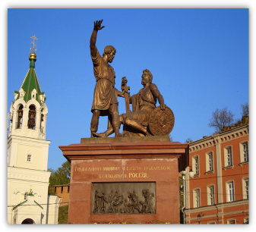
В 1613 г.после изгнания врагов с русской земли, новым царем был избран последний из потомков Рюрика – Михаил Федорович Романов.
Наше государство отстояло свою независимость.
Смутное время в России для нашего народа послужило хорошим уроком. Династия Романовых на русском престоле просуществовала ещё более 300 лет.
Роль Минина и Пожарского в освобождении родины от иноземцев велика, если не сказать больше. Д.М.Пожарскому и К.Минину воздвигнуты памятники на Красной площади (скульптор И.П.Мартос, 1818), в Нижнем Новгороде (скульптор А.И.Мельников, 1826)
Все, кто принимал участие в ополчении и бился с поляками за свободу своей земли – настоящие герои государства российского

Видео – коротко описывающее события тех времен и позволяющие их визуализировать, а так же отсылающее к празднику 4 ноября – дню народного единства

Участник 3.
С тех пор и берёт своё начало день народного единства. Считается, что народное ополчение в ходе борьбы с польскими оккупантами несло с собой Казанскую икону Божией Матери. По преданию, князь Дмитрий Пожарский дал обет построить храм в честь иконы-заступницы, при помощи которой была одержана победа.
В Москве в 1625 году он на собственный средства построил первую (деревянную) церковь на углу Красной площади и Никольской улицы, однако в 1634 году эта церковь сгорела от пожара. В 1636 году Казанский собор был возрождён в каменном виде на средства царя Михаила Фёдоровича.

Участник 4.
С 1918 г. в начале ноября стал широко отмечаться другой праздник — День Великой Октябрьской социалистической революции. На протяжении более, чем 7 десятилетий этот масштабный всенародный праздник отмечался с размахом. Но с распадом Советского Союза от социалистических идеалов решено было отказаться, и праздник революции стал в современных условиях не совсем уместен.
В 1996 г. Борис Ельцин подписал указ о переименовании праздника. С тех времён 7 ноября стали отмечать День согласия и примирения.
Несмотря на отказ от идеалов социалистической революции, многим гражданам по старой памяти в начале ноября было непривычно без парадов, митингов, демонстраций. У многих было желание собраться, почувствовать себя единым народом, ощутить себя причастным к знаменательным историческим датам. Безликий День согласия и примирения слабо справлялся с такой задачей.

Участник 5.
В 2004 г. Межрелигиозный совет России предложил отмечать День народного единства, памятуя об освобождении страны от иноземных захватчиков во времена Смуты.

В пояснительной записке к проекту закона отмечалось: "4 ноября 1612 г. войны народного ополчения под предводительством Кузьмы Минина и Дмитрия Пожарского штурмом взяли Китай-город, освободив Москву от польских интервентов и продемонстрировав образец героизма и сплоченности всего народа вне зависимости от происхождения, вероисповедания и положения в обществе."
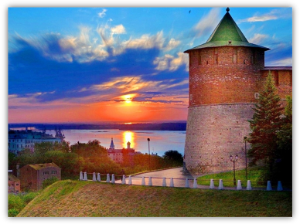
Центром празднования стал Нижний Новгород. На улице Рождественской сотоялось открытие памятника Кузьме Минину и Дмитрию Пожарскому. В открытии участвовал Патриарх Алексий II.

Участник 6.
За недолгое время празднования успели сложиться определённые традиции. Глава государства в этот день возлагает цветы к памятнику Минину и Пожарскому. Также 4 ноября обычно совершается торжественный приём по случаю Дня народного единства, на котором президент поздравляет всех россиян с праздником и вручает государственные награды за сохранение и популяризацию русского языка и достижения в области культуры. Этот праздник также активно отмечается в Москве, Самаре, Волгограде, Владимире, Костроме, Петрозаводске, Санкт-Петербурге и других городах.
В рамках празднования проводятся митинги, благотворительные акции, крестный ход и другие мероприятия, которые позволяют охарактеризовать этот день «как праздник добра и любви, заботы о ближних, поддержки нуждающихся».
Сейчас в России День народного единства становится все популярней. Ведь гордость за свою Родину, за ее прошлое и настоящее, и вера в ее счастливое будущее – это то, что неизменно объединяет людей и делает их единым народом.
С каждым годом праздник приобретает всё большее и большее значение – люди хотят чувствовать себя единым целым страны, в которой родились, живут и трудятся в её благо.
Заключение.
Ещё издавна Россия была главной головной болью всех стран, в то время как мы трактовали политику невмешательства и никого не трогали. Всё нашу историю нас в чём-то обвиняют и пытаются разрушить, во все времена нас называли оккупантами. Особенно такие возгласы участились после государственного переворота на Украине, и обострилась ситуация в Мировой политике после присоединения Крыма к России. Тогда все страны в один голос приписывали России все бедствия, происходящие в Мире.
Именно данный праздник напоминает нам наше прошлое, позволяет развивать настоящее и смотреть далеко в будущее. И как сказал наш президент: «Сильная Россия никому не нужна», а сила и есть в единстве, сплочённости народов России, страны в целом.

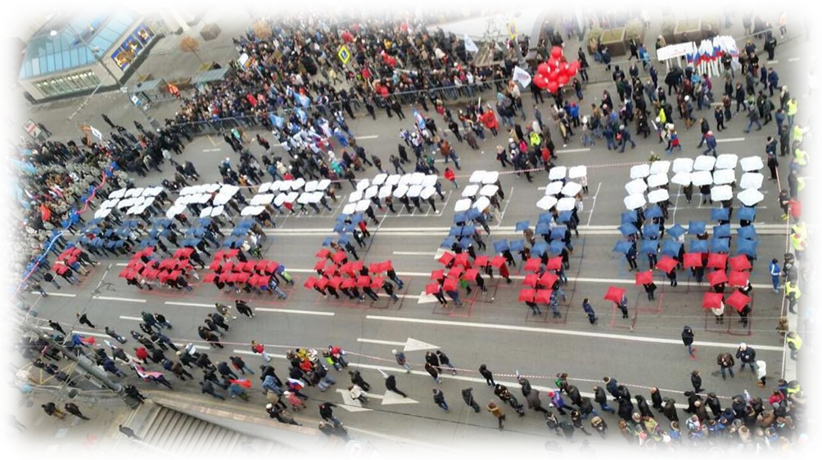

Литература:
- http://kto-chto-gde.ru/holiday/den-narodnogo-edinstva/
- https://ru.wikipedia.org/wiki/Заглавная_страница
- https://www.kp.ru/putevoditel/kalendar-prazdnikov/den-narodnogo-edinstva/
- http://kladraz.ru/blogs/natalja-mihailovna-schepeleva/klasnyi-chas-na-temu-4-nojabrja-den-narodnogo-edinstva.html

